Инструкция
по организации персонального доступа
студента ИКИТ СФУ
к лицензионному ПО Microsoft,
доступному по подписке Azure dev tools for teaching
1. Активация почтового ящика в службе электронной почты СФУ.
Каждому студенту СФУ на время учебы предоставляется корпоративная электронная почта вида <login>@stud.sfu-kras.ru, где <login> - это имя пользователя, которое вы используете во всех сервисах СФУ. Но эта почта по умолчанию неактивна, и приходящие на нее письма игнорируются.
Для активации почтового ящика необходимо пройти аутентификацию на сервере https://mail.stud.sfu-kras.ru/. Перейдите по ссылке, введите имя пользователя и пароль и убедитесь, что вы попали в свой почтовый ящик:

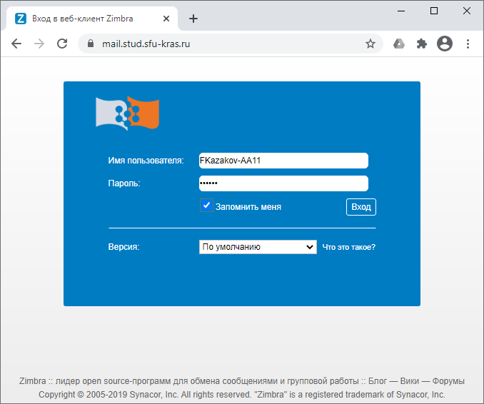
Рис. Ввода логина и пароля
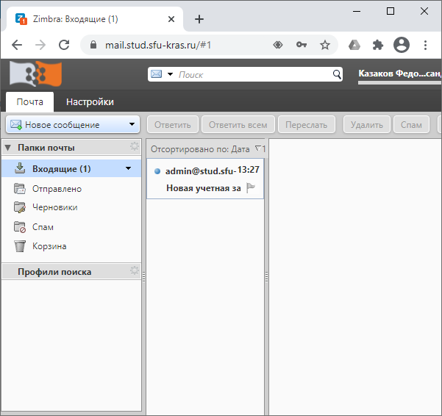
Рис. Если вы видите такую страницу, то вы вошли и активировали свой корпоративный почтовый ящик.

ВАЖНО! Для каждого студента ИКИТ автоматически создан почтовый псевдоним в домене ikit.sfu-kras.ru. Это означает, что письмо, отправленное на адрес (к примеру) iivanov@ikit.sfu-kras.ru будет перенаправлено на адрес iivanov@stud.sfu-kras.ru, и получить его можно на http://mail.stud.sfu-kras.ru (см.пункт 1).

2. Создание учетной записи в Центре образования Microsoft Azure. Цель этого шага – создать учетную запись в сервисах Microsoft, в качестве имени пользователя которой будет ваша корпоративная электронная почта в домене ikit.sfu-kras.ru, активированная на первом шаге.
Важно! В большинстве сервисов Microsoft невозможно указать корпоративный почтовый ящик как при регистрации, так и при добавлении дополнительного адреса к имеющемуся профилю. Поэтому, даже если вы уже имеете авторизацию в этих сервисах, вам необходимо зарегистрироваться еще раз по настоящей инструкции.
На момент написания этой инструкции техподдержка Microsoft в ответ на наш запрос рекомендовала проходить регистрацию по адресу http://my.visualstudio.com. На этом портале разрешена регистрация под корпоративными email'ами.
Перейдите по адресу http://my.visualstudio.com (вас перенапрявят на страницу входа). Перейдите по ссылке «Нет учетной записи? Создайте ее!»:

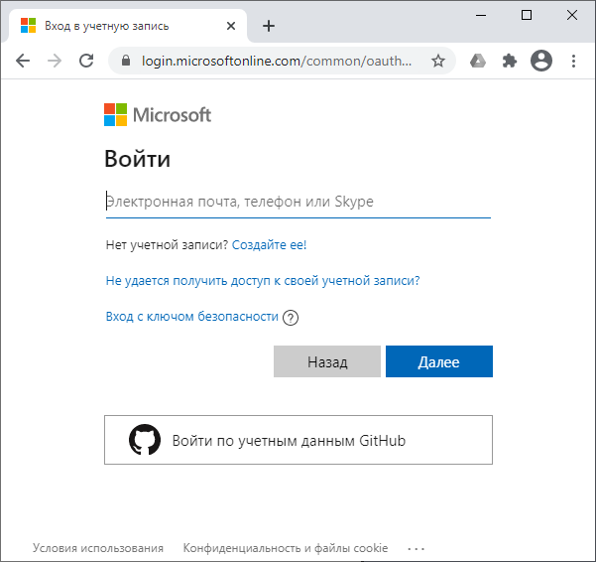

Введите свой почтовый псевдоним к корпоративной почте в виде <login>@ikit.sfu-kras.ru, где <login> - ваше имя пользователя (как в пункте 1), нажмите «Далее»:
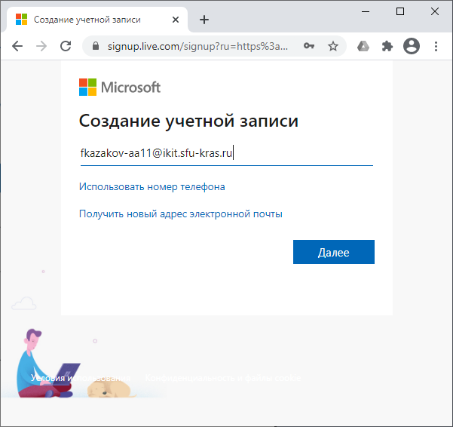

Придумайте и запомните пароль учетной записи, нажмите «Далее»:
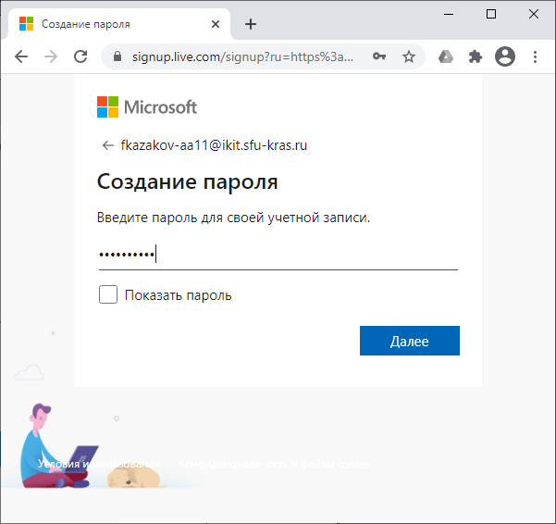
В отдельном окне браузера получите письмо с кодом безопасности, скопируйте его в буфер обмена:
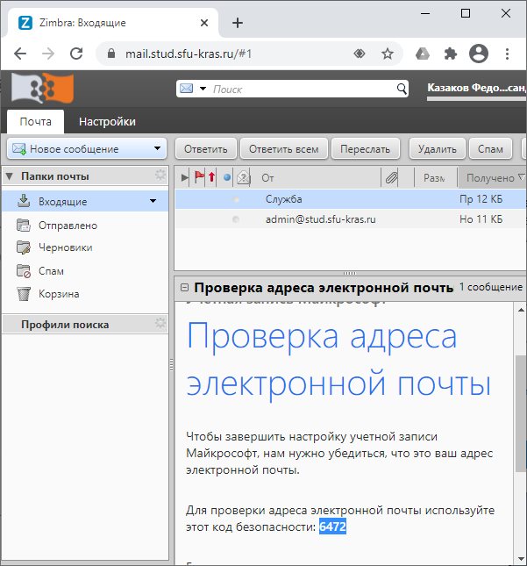
Вернитесь к окну регистрации и введите код безопасности, нажмите «Далее»:
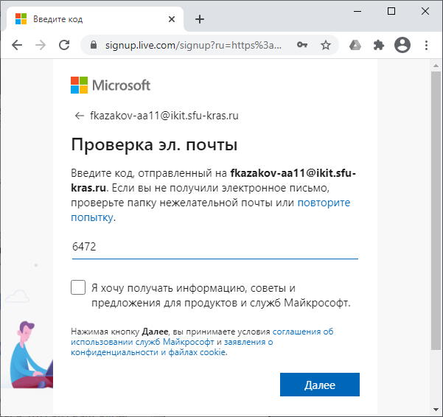
Введите символы с проверочной картинки (капчи), нажмите «Далее»:
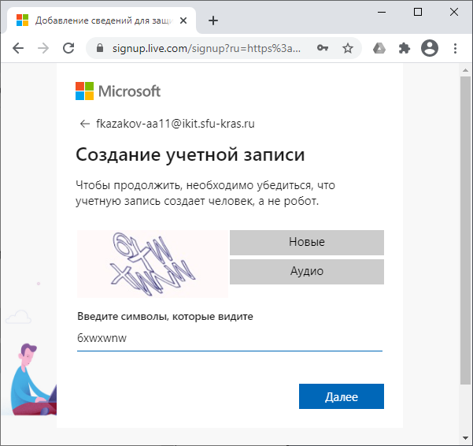
Заполните дополнительные сведения о себе, нажмите «Продолжить»:
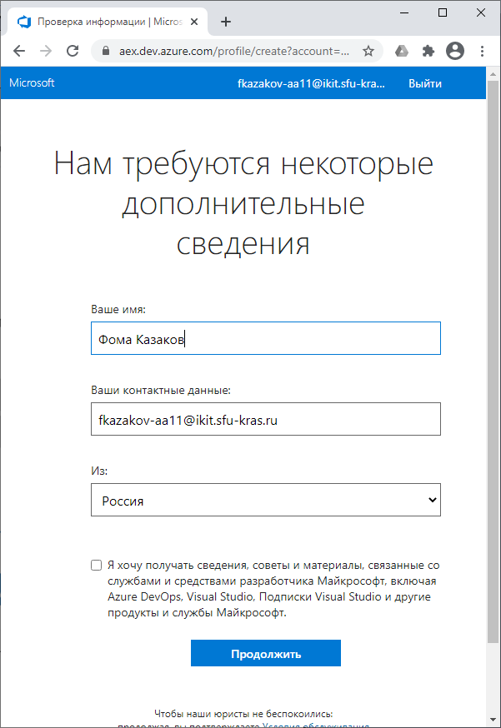
Прочтите условия по ссылке на странице, нажмите «Подтверждение», если нет возражений:
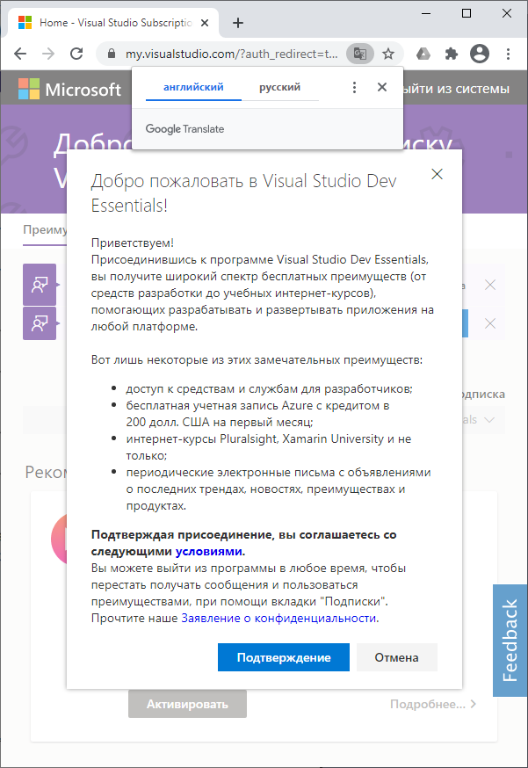

На этом создание учетной записи завершено, и теперь необходимо настроить личный кабинет Azure.
3. Перейдите по адресу https://aka.ms/type3. Вас перенапрявят на сайт программы Azure. Если автоматический вход не произошел, то войдите под только что созданной учетной записью.
Пройдите проверку номера мобильного телефона, для этого введите свой номер и нажмите «Отправить SMS» или «Позвонить мне»:
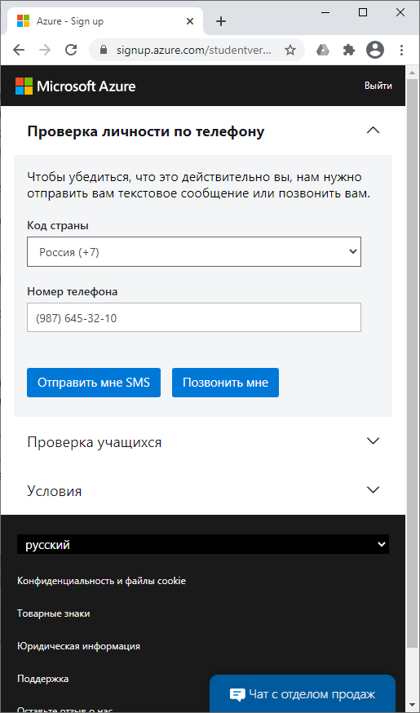
Дождитесь прихода СМС или поступления звонка, введите проверочный код, нажмите «Проверить код»:
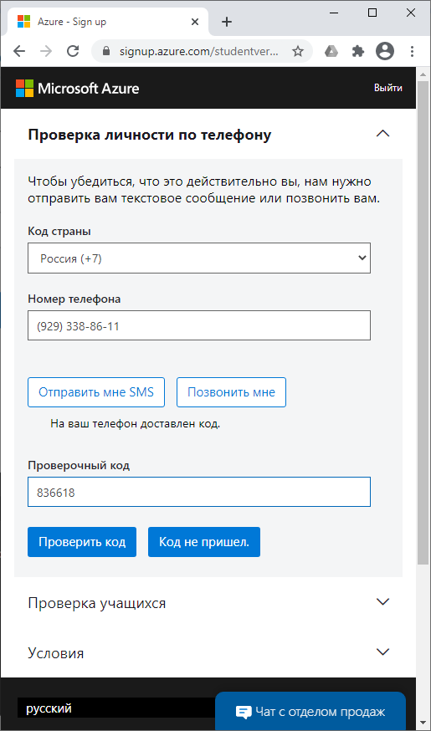
Пройдите проверку учебного заведения, для этого опять введите тот же адрес электронной почты, что и ранее, нажмите «Далее»:
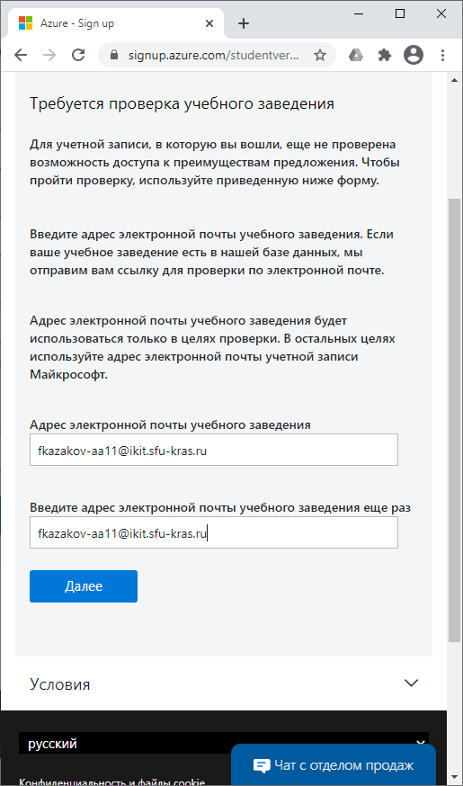
Вернитесь в свой почтовый ящик, получите письмо и перейдите по ссылке в этом письме:
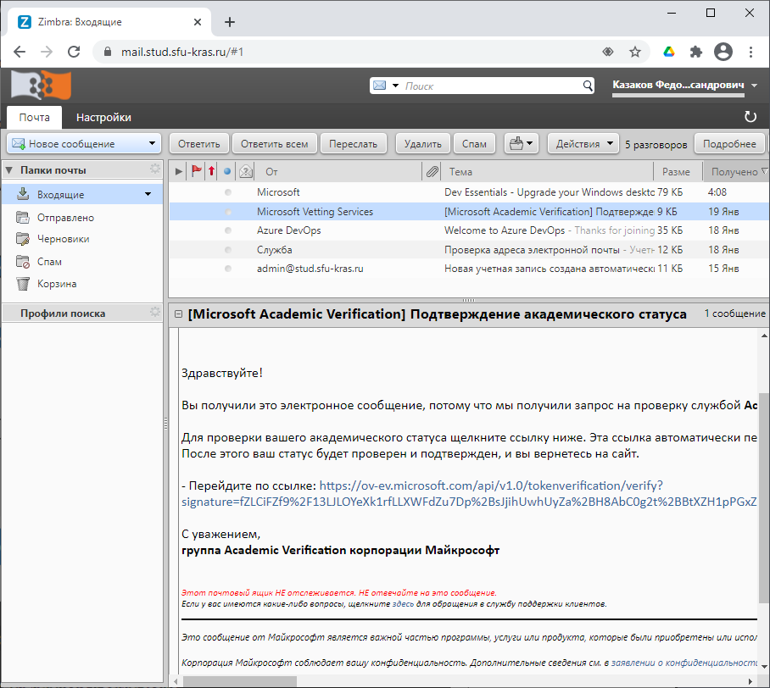
Прочтите предлагаемые документы по ссылкам. Важно! Документ «Соглашения Azure Dev Tools for Teaching» содержит ВСЕ доступные ответы на ваши вопросы о правилах использования ПО и ключей активации к нему. Дополнительную информацию можно получить из официального FAQ по адресу https://azure.microsoft.com/ru-ru/education/institutions/dev-tools-for-teaching-faq/
Принимая условия на этой странице, вы начинаете нести персональную ответственность за использование ПО и лицензионных ключей к нему в соответствии с этими документами. Ключи ПО, которые будут вам доступны, могут быть персонализированы (т.е. по ключу можно узнать, в каком личном кабинете и по какой подписке он получен).
Зажгите галочку и нажмите «Подтвердите статус учебного заведения и примите условия»:
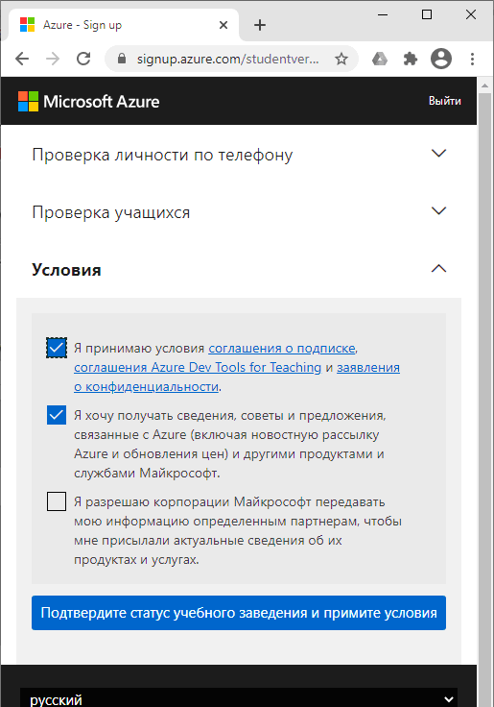
Если следующий диалог покажет вам ошибку, как показано на следующем скриншоте (код сообщения 715-…..), то, по официальному ответу техподдержки Microsoft, следует выждать паузу в 24 часа (или менее), затем повторить попытку входа в свою учетную запись по адресу https://aka.ms/type3 (возможно, придется повторно пройти проверку учебного заведения). Если через 24 часа ошибка не исчезнет, то необходимо обращаться в техподдержку Microsoft.

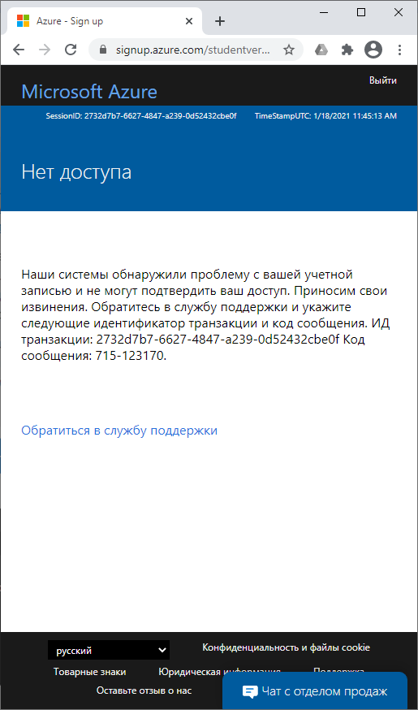
После успешного прохождения этого этапа вы наконец попадете в личный кабинет Azure. Найдите кнопку «Download software», она приведет вас к списку ПО и ключей.
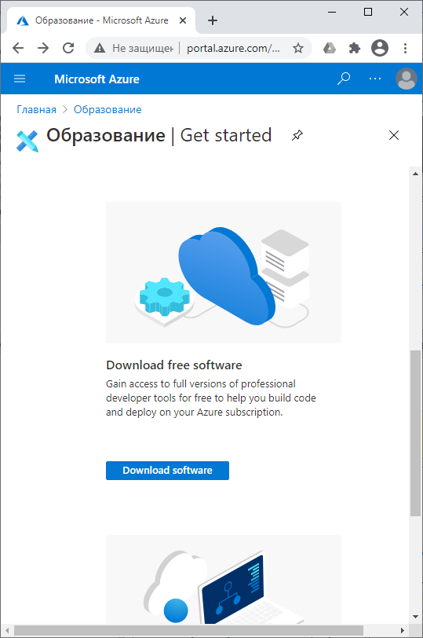
Результат, который мы хотели получить:
